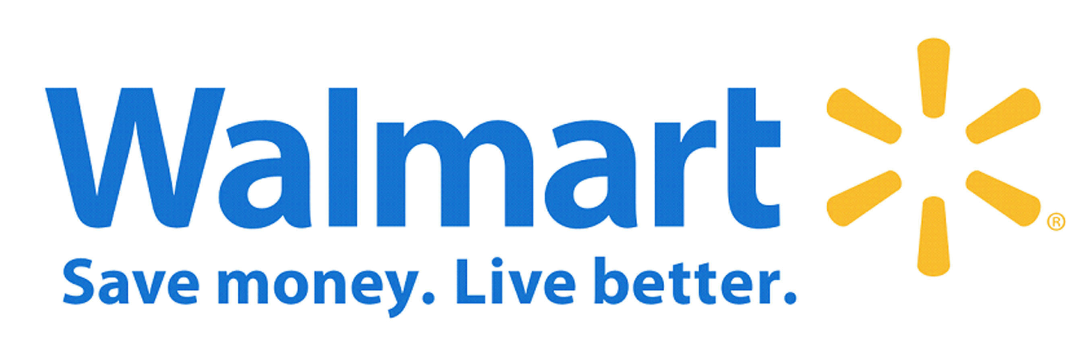
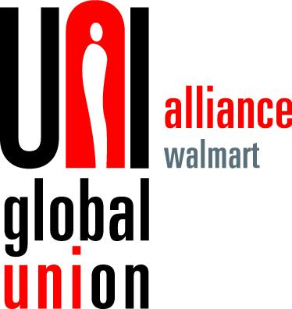
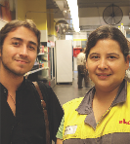

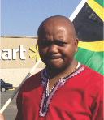

¿Sabía usted que esta tienda es propiedad de una de las familias más ricas del mundo?

[añadan logotipos de su país]

[añadan logotipos de su país]

[añadan logotipos de su país]

[añadan logotipos de su país]

La multinacional estadounidense Walmart es el minorista más grande y más rico del mundo con beneficios de más de US$17 mil millones. Y es propiedad de una de las familias más ricas del mundo, los Walton, cuya fortuna supera los US$144 mil millones. Eso no impide que cuando los trabajadores reivindicaron que se mejorase su empleo, Walmart y los Walton se negasen.

Cuando …. [INCLUYAN HECHOS O INFORMACIÓN SOBRE SU PAÍS]

Cuando los trabajadores de OUR Walmart (Nuestra Walmart) en Estados Unidos revindicaron mejores empleos, Walmart trato de silenciarlos e intimidarlos mediante medidas disciplinarias injustas, recortes de horas e incluso despidos.

Cuando se obliga a los/las empleados(as) trabajar en fábricas inseguras que producen para Walmart, los trabajadores saben que están arriesgando su vida. Centenares de trabajadores han muerto trágicamente en catástrofes en fábricas en Bangladesh que producían prendas de vestir para Walmart. Walmart no ha hecho nada para impedir estas catástrofes y no ha hecho nada para indemnizar a las víctimas de su negligencia.

Hoy los clientes y los trabajadores se solidarizan para reivindicar empleos de calidad y seguros.

Ahora los trabajadores y trabajadoras y sus sindicatos en Estados Unidos, Brasil, Sudáfrica, India, Canadá, Chile, Argentina, Bangladesh y otros países reaccionan y exigen un cambio en Walmart. Los trabajadores y los clientes están implicados en la creación de una red sólida para luchar por justicia, condiciones de trabajo decentes y por una voz sindical para todos los trabajadores y trabajadoras de Walmart.
Hoy exigimos mejores salarios y condiciones de trabajo para los 2,2 millones de trabajadores y trabajadoras de Walmart y de los incontables trabajadores(as) de las cadenas de suministro a nivel mundial e instamos a Walmart a que:

- Permita a los trabajadores(as) organizarse y adherirse a un sindicato libres de temor a represalias.
- Pague salarios dignos y proporcione condiciones de trabajo decentes.
- Firme un Acuerdo Marco Global con UNI Global Union que garantice los derechos de los trabajadores(as) en el mundo entero.
- Firme el Acuerdo de Seguridad contra Incendios y en los Edificios en Bangladesh y que pague una indemnización completa y justa a las víctimas de las catástrofes de Tazreen, Rana Plaza y Aswad.

La Semana Mundial de Acción cuenta con el apoyo de la Alianza Sindical Mundial de UNI@Walmart.
Más en: www.facebook.com/Uniglobalunionallianceatwalmart

La multinacional estadounidense Walmart es el minorista más grande y más rico del mundo con beneficios de más de US$17 mil millones. Y es propiedad de una de las familias más ricas del mundo, los Walton, cuya fortuna supera los US$144 mil millones. Eso no impide que cuando los trabajadores reivindicaron que se mejorase su empleo, Walmart y los Walton se negasen.

Cuando …. [INCLUYAN HECHOS O INFORMACIÓN SOBRE SU PAÍS]

Cuando los trabajadores de OUR Walmart (Nuestra Walmart) en Estados Unidos revindicaron mejores empleos, Walmart trato de silenciarlos e intimidarlos mediante medidas disciplinarias injustas, recortes de horas e incluso despidos.

Cuando se obliga a los/las empleados(as) trabajar en fábricas inseguras que producen para Walmart, los trabajadores saben que están arriesgando su vida. Centenares de trabajadores han muerto trágicamente en catástrofes en fábricas en Bangladesh que producían prendas de vestir para Walmart. Walmart no ha hecho nada para impedir estas catástrofes y no ha hecho nada para indemnizar a las víctimas de su negligencia.

Hoy los clientes y los trabajadores y trabajadoras se solidarizan para reivindicar empleos de calidad y seguros.

Ahora los trabajadores y trabajadoras y sus sindicatos en Estados Unidos, Brasil, Sudáfrica, India, Canadá, Chile, Argentina, Bangladesh y otros países reaccionan y exigen un cambio en Walmart. Los trabajadores y los clientes están implicados en la creación de una red sólida para luchar por justicia, condiciones de trabajo decentes y por una voz sindical para todos los trabajadores y trabajadoras de Walmart.
Hoy exigimos mejores salarios y condiciones de trabajo para los 2,2 millones de trabajadores y trabajadoras de Walmart y de los incontables trabajadores(as) de las cadenas de suministro a nivel mundial e instamos a Walmart a que:

Permita a los trabajadores(as) organizarse y adherirse a un sindicato libres de temor a represalias.
Pague salarios dignos y proporcione condiciones de trabajo decentes.
Firme un Acuerdo Marco Global con UNI Global Union que garantice los derechos de los trabajadores(as) en el mundo entero.
Firme el Acuerdo de Seguridad contra Incendios y en los Edificios en Bangladesh y que pague una indemnización completa y justa a las víctimas de las catástrofes de Tazreen, Rana Plaza y Aswad.

La Semana Mundial de Acción cuenta con el apoyo de la Alianza Sindical Mundial de UNI@Walmart.
Más en: www.facebook.com/Uniglobalunionallianceatwalmart

